ПОРТФОЛИО ВЫПУСКНИКА ФАКУЛЬТЕТА ТОВ

І. Общие сведения
Фамилия, имя, отчество | Сафонов Александр Дмитриевич
Дата рождения/гражданство | 07.09.1999/РБ
Факультет | Технология органических веществ
Специальность | Физико-химические методы и приборы контроля качества продукции
Семейное положение | Не женат
Место жительства (указать область, район, населенный пункт) | Г. Минск
E-mail
Социальные сети (ID)*
Моб.телефон/Skype* | +375291023014
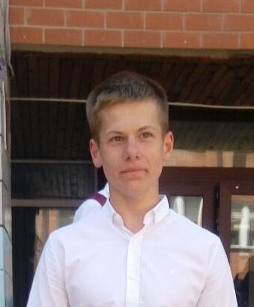

Место для фото

*По желанию выпускника, для открытого представления в сети интернет.

ІІ. Результаты обучения
Основные дисциплины по специальности, изучаемые в БГТУ  Дисциплины курсового проектирования | 1. Подтверждение соответствия промышленных товаров;  2. Техническое нормирование и стандартизация;  3. Квалиметрия систем, процессов и продукции;  4. Резонансные методы измерения;  5. Радиохимия;  6. Статические методы управления качеством продукции;  7. Хроматография и электрофоре;  8. Методы и средства испытаний материалов и продукции;  9. Химико-аналитический контроль промышленных товаров;  10. Механические и термические методы;  11. Оптические методы и приборы контроля промышленных товаров;  12. Электрофизические методы и приборы контроля промышленных товаров;  13. Неразрушающий контроль;  14. Технология промышленных производств;  15. Организация и технология испытаний;  16. Системы управления качеством;  17. Метрология;  18. Требования безопасности при сертификации промышленных товаров;  19. Идентификация и выявление фальсификации пищевых продуктов;  20. Научно-техническая экспертиза и нормоконтроль.  1. Организация и технология испытаний;  2. Методы и средства испытаний;  3. Разработка МВИ;  4. Подтверждение соответствия;  5. Экономика и управление на предприятиях сертификации и стандартизации;  6. Техническое нормирование и стандартизация.
Средний балл по дисциплинам специальности | 8,4
Места прохождения практики | ОАО «Беларуськалий»
Владение иностранными языками (подчеркнуть необходимое, указать язык); наличие международных сертификатов, подтверждающих знание языка: ТОЕFL, FСЕ/САЕ/СРЕ, ВЕС и т.д. | - начальный;  - элементарный;  - средний (английский);  - продвинутый;  - свободное владение.
Дополнительное образование (курсы, семинары, стажировки, владение специализированными компьютерными программами и др.) | Уверенный пользователь ПК. Знание MS Word, Excel, Power Point.
Научно-исследовательская деятельность (участие в НИР, конференциях, семинарах, научные публикации и др.)
Общественная активность | Участие в университетских (по физике, химии, математике) и республиканских (по математике) олимпиадах.

ІІІ. Самопрезентация
Жизненные планы, хобби и сфера деятельности, в которой планирую реализоваться | Жизненные планы: найти работу по специальности, развивать свои навыки, реализовать свой потенциал.
Желаемое место работы (область/город/предприятие и др.) | г. Минск, г. Солигорск

